**En MYSQL**

Crean la base en el + de mysql yo le puse mensajeríaBD tal como la carpeta que les pase

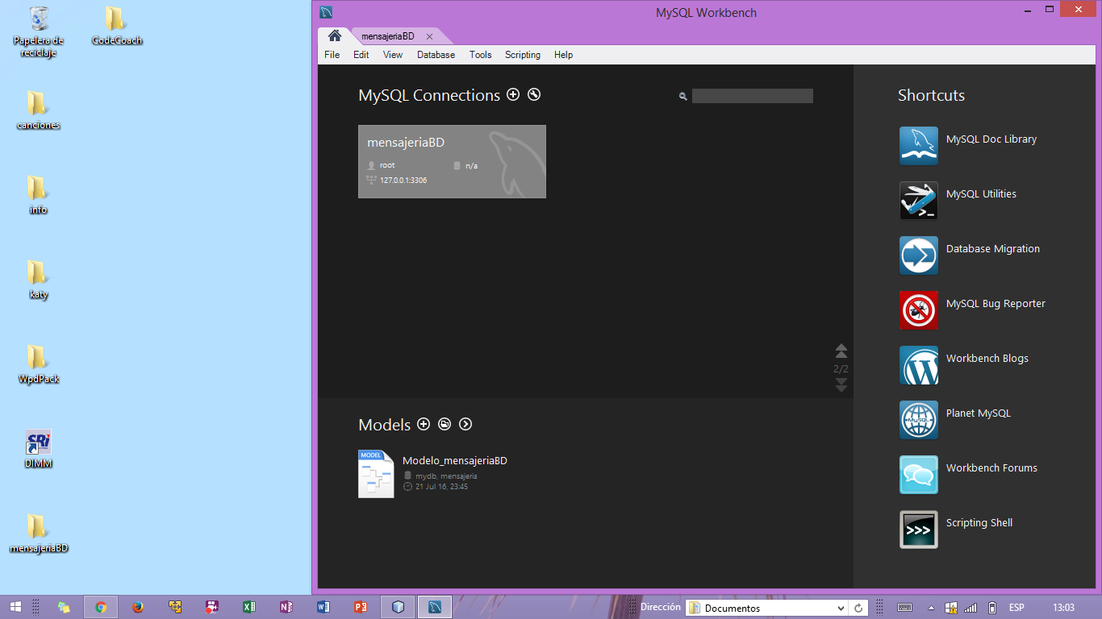

Entran y crean un esquema llamado mensajería

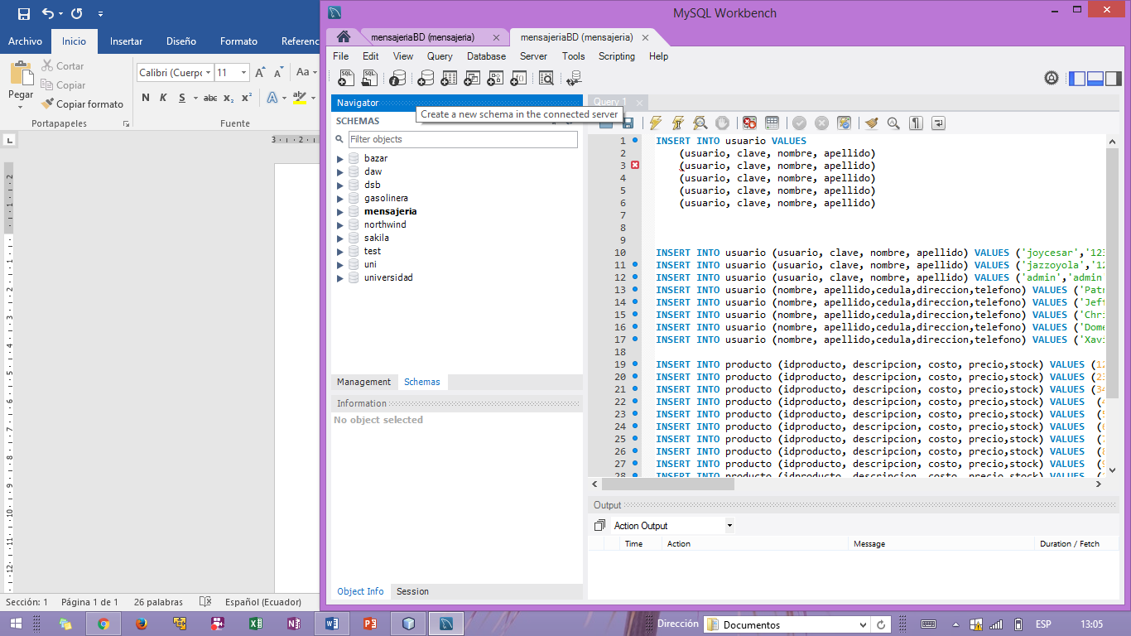

Ese esquema recién creado estaria vacio y aparece soombreado con negrita como en la figura

allí abren los .sql que están dentro de la carpeta mensajeriaBD , la cual esta dentro del proyecto de github de la carpeta SD_mensajeria y los ejecutan nuevamente por q le hice unos cambios a los paso angely

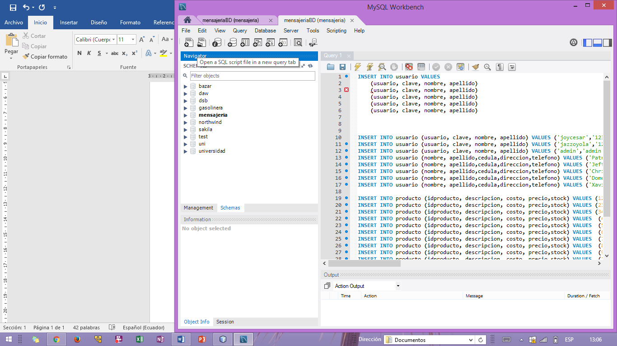

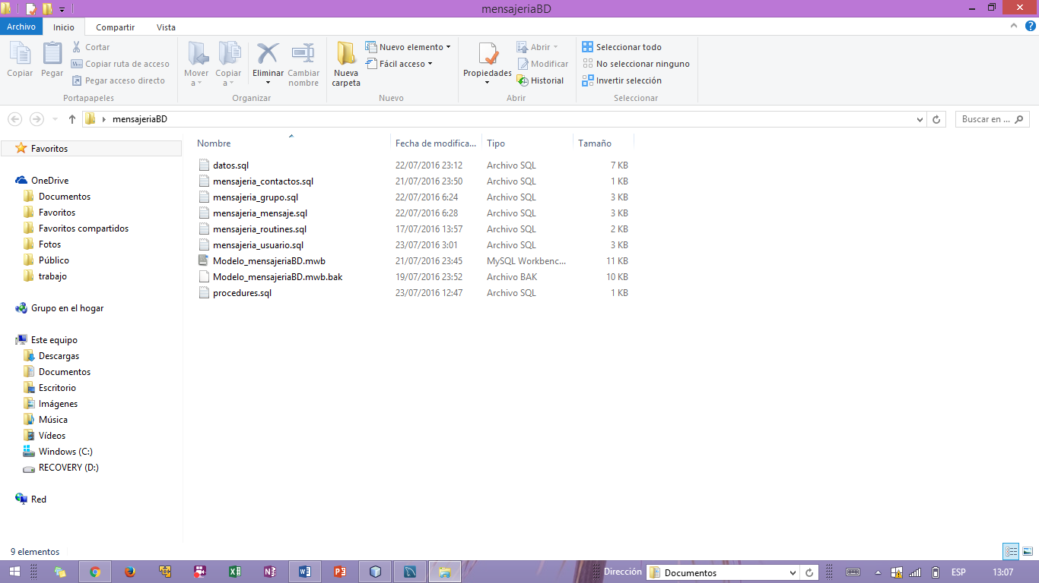

Y después ya debería aparecerles esto

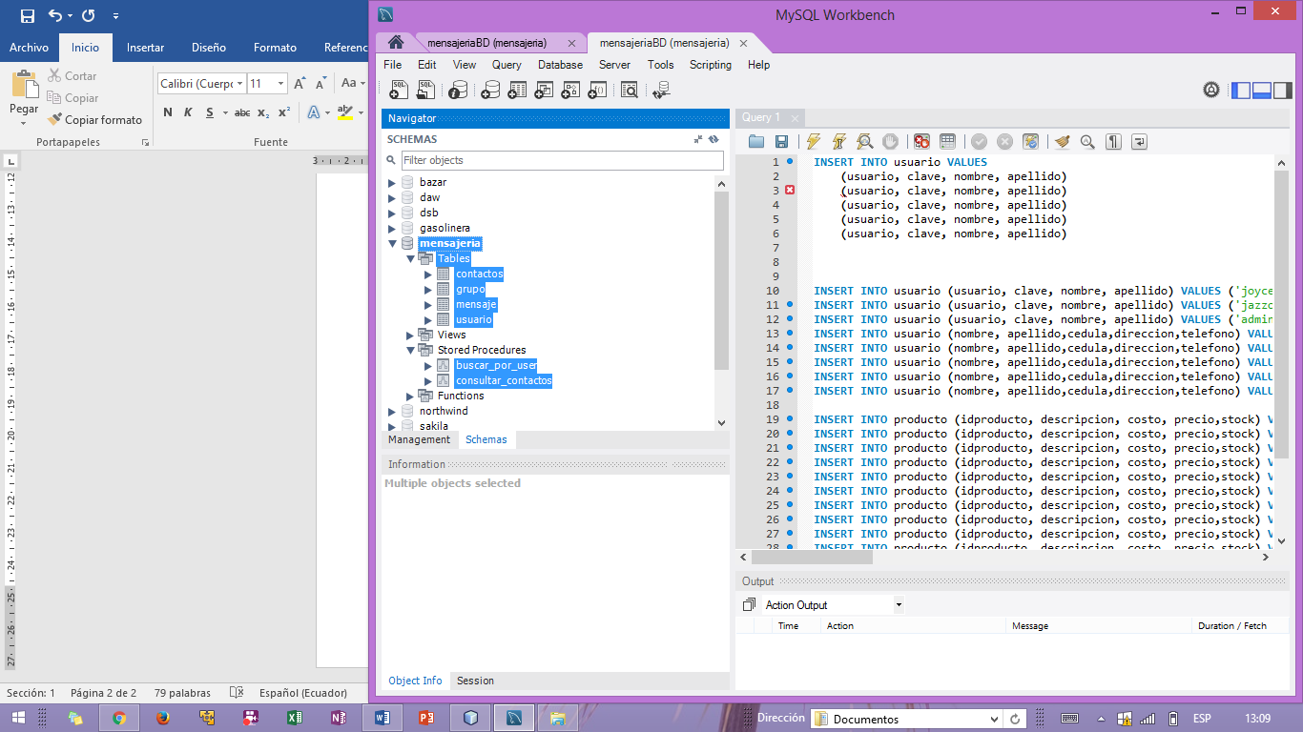

EN NETBEANS

Activan para que la puedan observar la ventana services

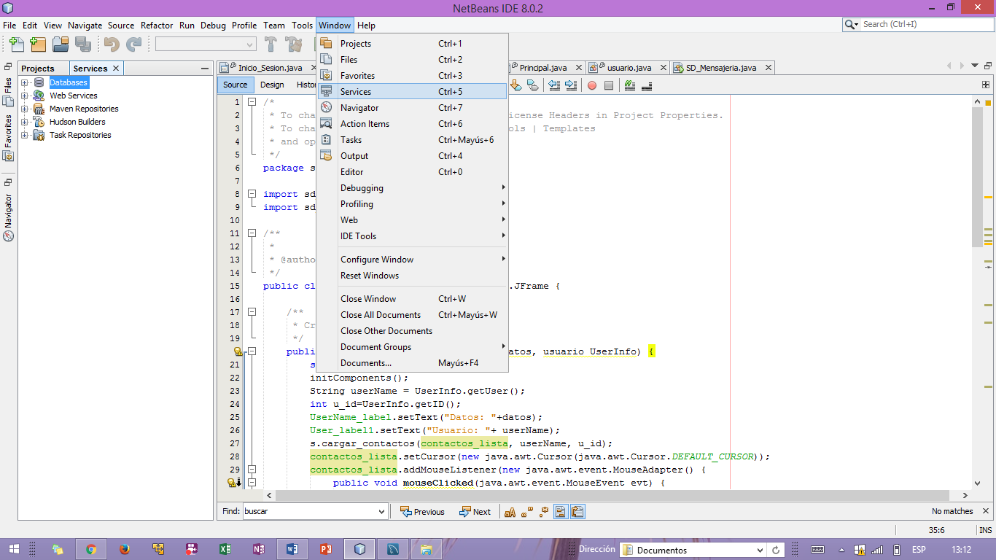

Ahí les aparece lo q ven en la izquierda DATABASES ahí le dan clic derecho> new conection

Les aparece esto: ese conector (un punto jar) está dentro de la carpeta SD_mensajeria>src>librerías

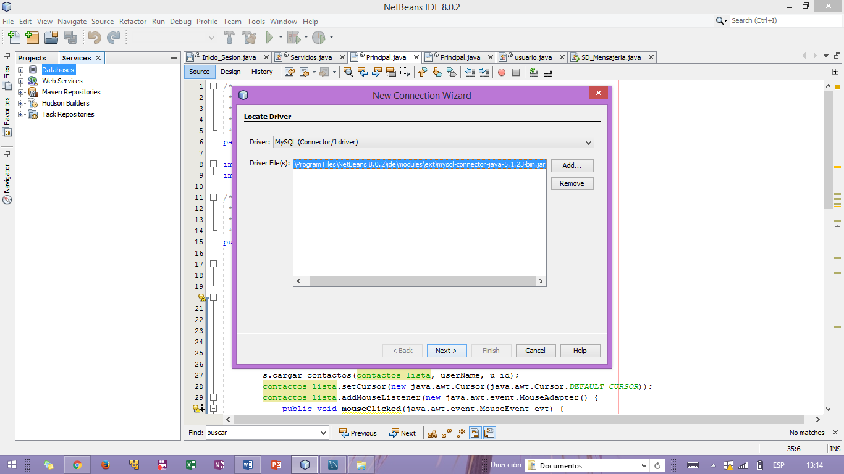

Después next y es sale un wizar y e ponen el nombre del esquema en este caso mensajería si en su mysql tienen clave la ponen y finalizan

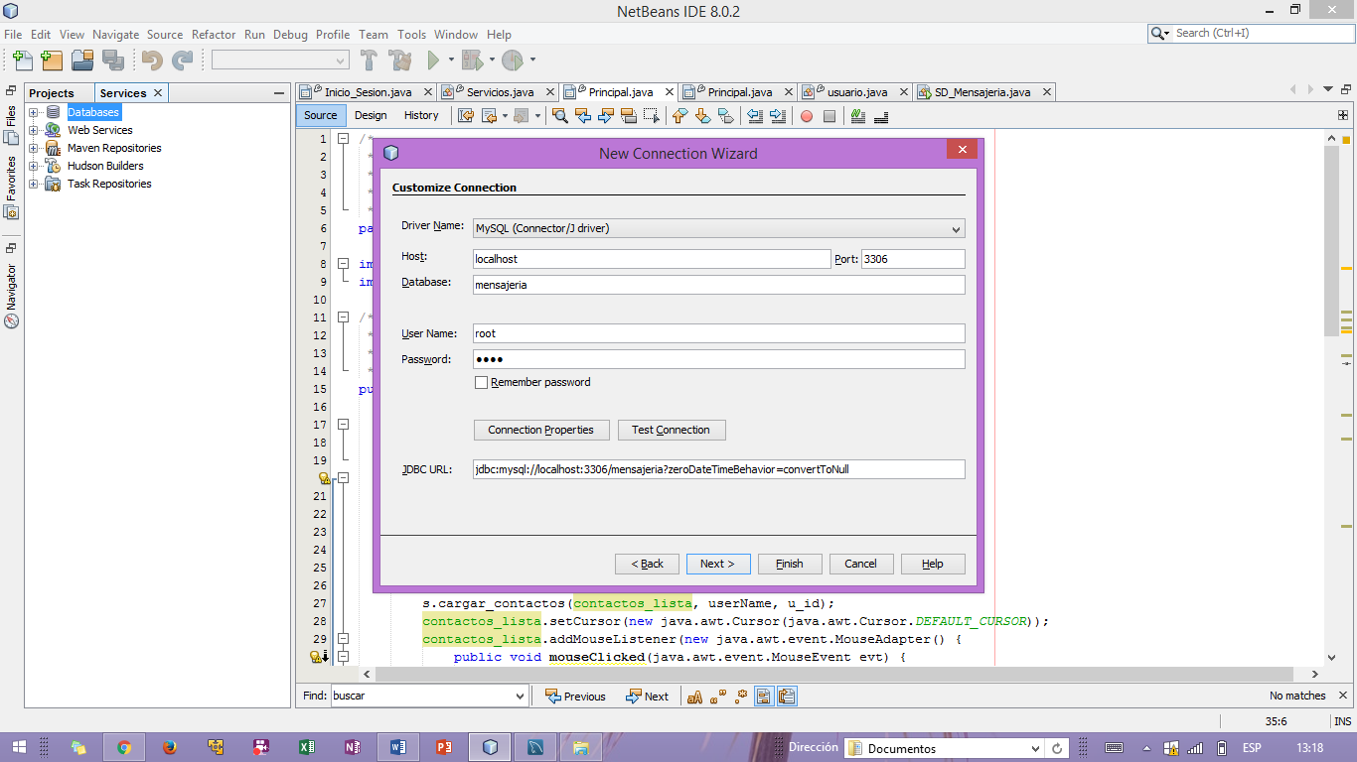

Con esto podrán visualizar el driver para la conexión, al cual siempre le deben dar clic derecho conectar para poder ejecutar el proyecto

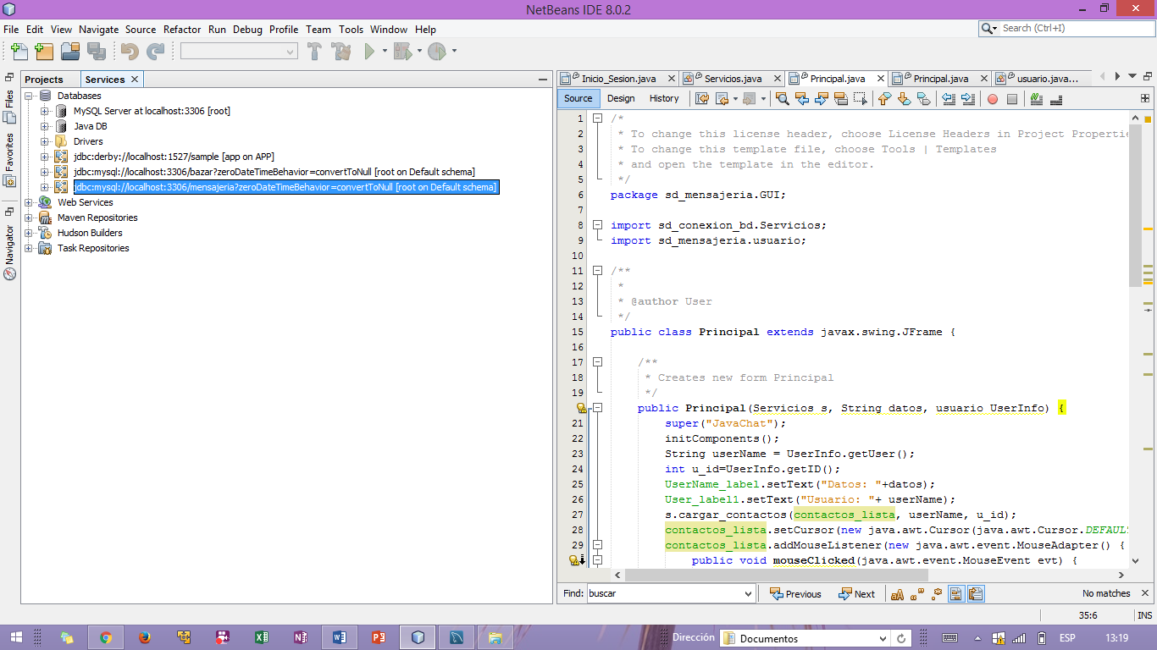

**Con respecto al proyecto**

Para después hacer el ejecutable solo debemos tener una clase con el main principal de la app (dado que al utilizar los forms para crear el gui en todas te ponen un main, lo que esta dentro se este lo usan para seguir la secuencia de la app) asi por eso hice esta clase la principal, con esto se llama a iniciar sesión la cual utilizo lo q el ide pone en el main de iniciar sesion

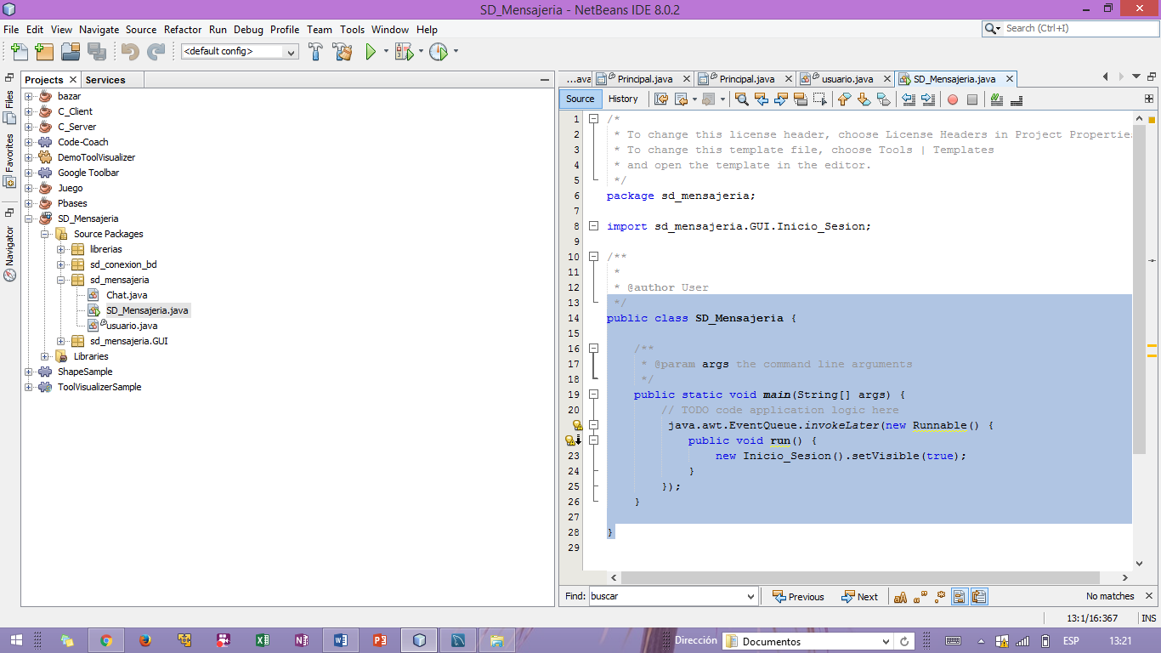

Cree la clase usuario para contener todos los datos principales

La conexión con la base se maneja en SQLquery (esa ya no se toca) pero todas las funciones en las cuales usamos los Stored Procedures para hacer las consultas con la base están en servicios ahí verán ejemplos de como las hice y como introduzco los resultados en la app utilizando el llamado de Procedures

